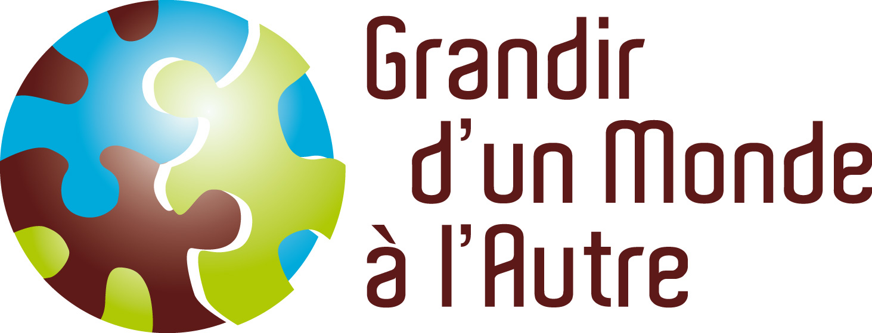

Présentation de la malle pédagogique collège « Destinations différence ! » pour Festi’malle

La malle, « Destinations différence ! », élaborée par l’association Grandir d’un Monde à l’Autre offre plusieurs supports (livres, jeux, films, guides, documentaires…) permettant aux collégiens d’aller à la rencontre du handicap. Elle constitue un support d’information et d’animation pour aborder cette thématique en classe.

Cette malle a été conçue pour :
- sensibiliser les jeunes aux différences et en particulier au handicap ;
- contribuer au changement de regard porté sur les personnes en situation de handicap ;
- faciliter l’intégration des jeunes en situation de handicap ;
- fournir des informations et des connaissances sur le handicap permettant une meilleure appréhension du sujet pour les adultes encadrants

Cet outil est destiné, en priorité, aux intervenants de l’association Grandir d’un Monde à l’Autre dans le cadre des actions de sensibilisation qu’elle met en œuvre dans les établissements scolaires. Elle est également mise à disposition gratuitement aux partenaires de l’association dans le cadre de ces actions culturelles (enseignants, infrmières scolaires, etc).

Publics ciblés

Le contenu a été choisi en fonction du public final : des jeunes de 11 à 15 ans. Certains ouvrages comme les albums sont adaptés à des enfants plus jeunes.

Contenus

La malle contient des supports variés offrant ainsi plusieurs formes d’intervention possibles : en individuel, en collectif, sur un temps court, sur un temps long.

Elle comprend les supports suivants :
- 6 romans
- 4 albums
- 4 livres documentaires
- 4 bandes dessinées et mangas
- 1 livre de photographies
- 1 jeu de plateau coopératif
- des jeux adaptés
- 1 ouvrage adapté en braille
- 4 films documentaires
- 1 guide pédagogique
- 1 alphabet en braille

